机载视觉探测与目标定位系统设计与实现
张炳亮¹ 王彪¹ 徐锦法²
（1.南京航空航天大学 自动化学院，江苏 南京 211106
2.南京航空航天大学 航空宇航学院，江苏 南京 210016）
摘要：为了解决GPS（Global Position System）定位精度不够高，无法满足无人机完成货物搬运任务的问题，设计并实现了一种以TMS320DM6437为平台的机载视觉探测与目标定位系统，由机载子系统和地面监视子系统组成。机载视觉信息处理子系统利用圆的几何特性改进了经典的Hough变换圆检测算法，在保证精度的同时大大降低了计算量，提高了算法运行效率。同时设计并实现了区分多个相同目标的方案与算法，其冗余机制增强了方案的可靠性。最后搭建了静目标定位测试平台和动目标定位跟踪机载测试系统，验证了系统的可靠性、鲁棒性、实时性和探测精度。
关键词：机载视觉探测；目标定位；TMS320DM6437处理器；多目标检测；霍夫变换；中航工业杯
中图分类号：V448.133 文献标识码：A
Design and development of airborne visual detection and target localization system
Zhang Bingliang¹,Wang Biao¹, Xu Jinfa²
(1. Autonomous Flight Control and Visual Technology Laboratory ,NUAA, Nanjing ,211116
2. Science and Technology on Rotorcraft Aeromechanics Laboratory, NUAA, Nanjing, 210016)
Abstract: In order to solve the problem that the GPS（Global Position System）’s low positioning accuracy which can’t meet the needs of UAV（Unmanned Aerial Vehicle）’s cargo handling task. Designed and developed an airborne visual detection and target localization system based on TMS320DM6437, which is composed of an airborne subsystem and a ground monitoring subsystem. The airborne visual information processing subsystem modified the typical Hough transform method taking advantage of the geometric properties of circles, so that the computing burden is decreased significantly while the detection accuracy is preserved, which improved the algorithm efficiency. A framework to distinguish multiple targets in an image was also designed and developed, and a proposed redundancy mechanism enhances its reliability. To verify and demonstrate the reliability, robustness, fastness and accuracy of the proposed algorithm and system, a set of experiment platforms were constructed for both static target localization and moving target tracking tasks.
Key words: airborne visual detection; target localization; TMS320DM6437 processor; multiple targets detection; Hough transform; AVIC cup

- 引言
旋翼无人机具有机动性好、可悬停、可垂直起降、成本低等优点，在军事侦察、电力巡检、海上补给、农作物植保、货物搬运等领域有着非常广阔的应用前景。机载视觉探测与目标定位系统是旋翼无人机的重要组成部分，在旋翼无人机执行任务时发挥着重要作用^{[1]}。视觉系统具有重量轻、体积小、功耗低、精度高、隐蔽性好等优势^{[2]}，国内外已经展开了对无人机视觉系统的广泛研究，涵盖了目标跟踪^{[3]}、电力巡检^{[4]}、自主着陆^{[5]}等众多领域。
视觉探测与目标定位系统实现主要有两种形式，一种是视觉处理部分在地面，机载相机捕获目标图像后，通过无线电把图像信息传回地面，地面上的图像处理计算机解算出目标的信息，再传回无人机供飞控系统使用，该类系统对地面设备的功率、体积、处理能力等都没有限制，但会受到信号传输延迟的影响；另一种是视觉处理部分在无人机上，这种方式避免了通过无线电来传递信息的时间延迟，实时性与可靠性大大提高，但要求机载视觉处理设备体积小、重量轻，功率也不能太大，限制了计算处理能力。从视觉处理算法角度看，以往国内外在视觉探测与定位方面的研究针对单目标的相对较多，随着无人机越来越受关注，需要对多目标探测的场合越来越多，而且多目标探测系统可以适用于对单目标探测的情况，因此，多目标探测将会成为一个重点研究方向^{[6]}。
本文设计的视觉探测与目标定位系统以中航工业杯第三届国际无人飞行器创新大奖赛旋翼类竞技赛的比赛任务为应用背景，如图1所示，比赛要求旋翼无人机从动平台一侧逐一将四个水桶搬运到另一侧，模拟无人机在两艘航母之间搬运货物，全程必须自主完成。为了确保旋翼无人机准确的完成水桶抓取和码放任务，采用视觉探测与定位是当前技术首选，以解决GPS定位精度难以满足使用要求的问题，也因此要求视觉探测能够实时捕获水桶和码放区域目标的精确位置，将其发送给飞控计算机，引导无人机精准飞向目标。
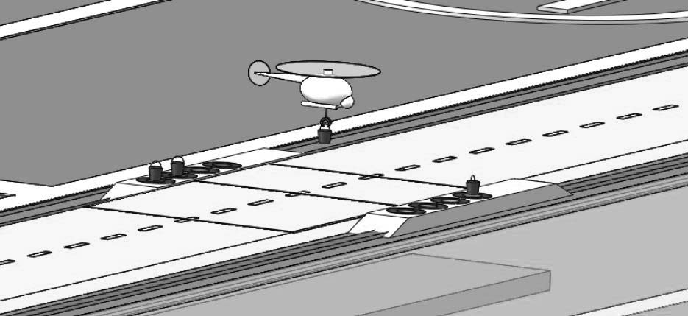
图1 旋翼无人机搬运水桶示意图

- 系统概述
本文以TMS320DM6437为平台，搭建了旋翼无人机机载视觉探测与目标定位系统，如图2所示,该系统由机载子系统和地面监视子系统两大部分组成，其中机载子系统包括相机、自稳定云台、图像处理单元、图传发射端，地面监视子系统由图传接收端和地面站组成，系统实物图如图3所示。该系统可以实现对多个相同静态或动态目标精准、高效的视觉探测，可以满足无人机完成任务的需要。
机载视觉探测系统工作过程大致如下：旋翼无人机飞到目标上空附近位置后，启动机载视觉探测系统，自稳定云台可保持相机光心始终指向地面并且与水平面垂直，简化了无人机姿态等运动对相机姿态带来的耦合影响。首先相机采集目标及周围场景的图像信息，图像处理单元对目标图像信息进行处理和目标检测，结合飞控计算机发送来的任务命令与无人机位置、姿态等信息，解算出目标的位置信息，然后将目标位置信息发送给飞控计算机，以供其更好的进行飞行决策，同时，图像处理单元把处理后的图像信息输出到图传发射端，地面站通过图传接收端接收图像，实现对机载视觉探测系统运行状况的地面实时监视。
图2机载视觉探测系统架构图
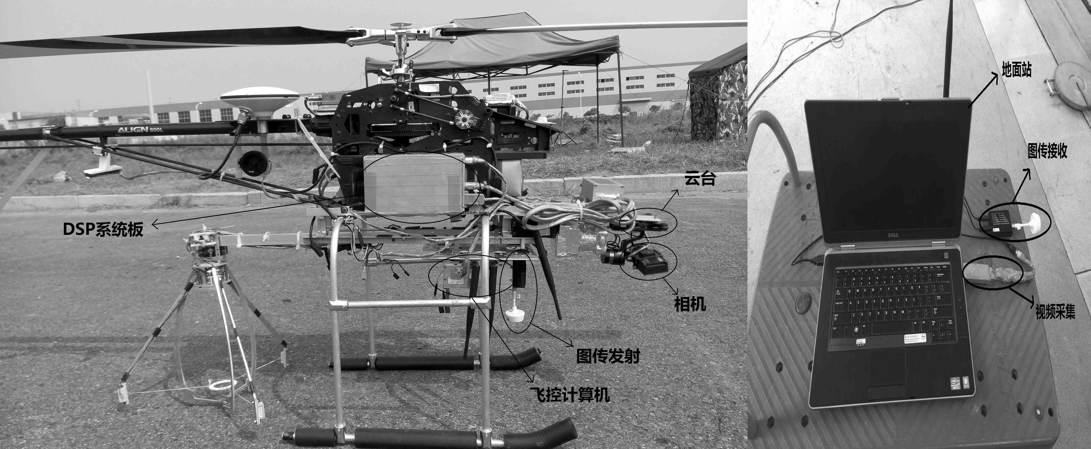
图3系统实物图
- 硬件方案
本文在硬件平台选型上对PC（Personal Computer）机、ARM（Advanced RISC Machine）和DSP（Digital Signal Process）做了详细对比，简述如下：PC机运算速度快，开发周期短，但体积过大，重量过重，不适合作为机载设备使用；ARM处理器支持OpenCV（Open Source Computer Vision Library）等图像处理库，可以加快算法开发，但其处理性能有限，机载视觉设备对实时性要求较高； TI（Texas Instruments）公司开发的基于C64+核心系列的达芬奇芯片针对视频处理做了专门的优化，运算速度很快，能满足实时性的要求，且设备体积与重量不大，适合作为机载设备。鉴于此，本文选用了达芬奇系列的TMS320DM6437处理器作为处理器平台。
图像采集采用Hero gopro3+运动相机，其广角镜头增大了视觉探测的视野。为了省去无人机姿态变化对相机带来的影响，配备飞跃的自稳定云台，保证相机光轴始终垂直地面朝下。图像传输选用大疆5.8GHz图传套件，图传发射端安装在无人机上，把相机采集到的图像实时传送到地面，地面的图传接收端接收图像，并通过图像采集卡实时把图像显示在地面站上。
软件开发采用TI提供的CCS6.0（Code Composer Studio 6.0）集成开发环境，它包含一整套用于开发和调试嵌入式应用的工具，提供了配置、建立、调试、跟踪和分析程序的工具，借助程序调试、分析工具，提高了程序开发效率，缩短了开发周期。
DSP/BIOS是CCS中集成的一个简易的嵌入式实时操作系统，是一个可用于实时调度、同步，主机和目标机通信，以及实时分析系统上的一个可裁减实时内核，它提供了抢占式的多任务调度，硬件抽象，实时分析和配置工具等。在配置时可选择图形配置工具或者文本配置工具，图形配置工具层次清晰，比较直观。
- 软件设计
  - 总体设计
软件设计架构充分利用DSP/BIOS提供的多线程技术，把图像处理过程作为主线程，与飞控计算机通信的串口发送和接收数据分别为两个独立的线程，它们的优先级高于主线程，数据接收以硬件中断方式触发，数据发送以定时方式触发。为了加速图像数据流的输入输出，主线程中图像的采集和送显采用乒乓操作，达到了数据流串并转换的效果。由于不同的任务需要机载视觉系统探测的目标不同（水桶或其码放区），所以在主线程中会根据不同的任务号，选择不同的图像处理算法，实现对不同目标的检测，完成不同的任务。程序总控流程图如图4所示。
图4程序总控流程图
  - 图像处理算法设计
图像处理算法充分利用目标的颜色、形状、大小等信息，采用HSL（Hue Saturation Lightness）颜色模型，克服了不同光照强度带来的影响。算法基本思路如下：首先采用高斯金字塔技术在整幅图像中确定感兴趣区域ROI（Region Of Interest），然后在ROI内识别辅助信标，对多个目标进行区分，利用改进的Hough变换找圆算法对锁定的目标进行精确定位，最后根据相机成像模型完成目标物理偏移量的解算。为了克服相机广角镜头产生的图像畸变，采用张正友的棋盘标定法^{[7]}对相机进行离线标定，得到相机的内参数矩阵。
- 多目标区分方案
对同一图像中多个相同的目标进行区分，是实现多目标探测中关键的一步，本文采用放置辅助信标的方法，如图5所示，对于由绿色小圆和蓝色圆环构成的四个相同的目标，采用在蓝色圆环中放置不同形状、数量的黄色信标来区分，信标分为实心矩形和空心矩形两种，每种形状按照一字型放置两块和十字型放置四块，可以标识四个相同的目标。
对目标区分的判别规则充分利用了信标的数量和位置信息，实现了一种冗余机制。图5中从左到右依次为1—4号目标，以1号和3号目标为例，当识别出实心黄块数为2个并且两个黄块的中心与圆心的连线成180度角或者只识别出其中一个实心黄块时，都认为是1号目标；当实心黄块数为2个、3个或4个，且其中至少有2个实心黄块的中心与圆心的连线成90度角时，认为是3号目标。这种对多目标的冗余区分方式使其具有极强的鲁棒性，经大量试验测试，对于无人机往四个目标区域码放货物时对部分信标产生遮挡，或部分信标不能准确识别出来的情况，该方法仍能适用。
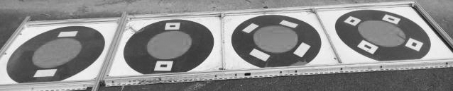
图5多目标区分
- 改进的Hough变换找圆算法
Hough变换是一种采用表决原理的参数估计技术，所实现的是一种从图像空间到参数空间的映射关系，由于具有一些明显优点，引起了许多国内外学者和工程技术人员的普遍关注^{[8][9]}。
本文对经典的Hough变换找圆算法进行了改进，在林金龙^{[10]}、王敏^{[11]}、陈爱军^{[12]}等人的方法基础上，充分利用圆的几何性质，根据圆上任意两条不平行的弦的中垂线相交于圆心来确定参数。在圆C上选取K、L、M三点，KL和LM构成两条不平行的弦， KL和LM的中垂线、相交于圆心O，KO是圆C的半径，如图6所示。

图6改进的Hough变换原理图
假设K、L、M三点的坐标为、、，则由点斜法可知两条中垂线和的方程分别为：
（1）
（2）
式中
根据和的方程可以计算出圆心坐标和圆半径：
（3）
（4）
（5）
由K、L、M一组点可以唯一确定一组圆的参数，表决结果的好坏取决于点组的选取。考虑到边界点的保存顺序是根据遍历先后顺序决定的，为了提高算法对噪声和圆弧长短不同的鲁棒性，在选择点组时采用动态步距的方法。
假设边界点总数为N个，每一组点用、、表示，每取Q组点视为一个周期，下标i表示周期数（），j表示每个周期内点的组数（），M值的大小决定了总共选取的点组数。第i个周期内第一组点由初始点、、确定，计算公式如(6)所示，且相邻点组之间都相差相同的步距值，如公式(7)所示。
（6）
上式中k为比例系数，且。
（7）
式中。
处理过程中，一般边界点个数为100个左右，由于边界点个数相对较少，令(6)式中的，为了便于调试，取，每个周期内点的组数Q的取值要跟随N的变化而变化，这里取。经实验测试，M值为5时该算法既能达到比较高的精度，又能得到比较好的运行效率。该点组的选取方式可以有效提高对噪声和较短圆弧的鲁棒性，在圆弧较短时仍可以拟合出目标位置，如图7（a）、（b）所示。目标的高度会产生立体视觉效应，导致相机在不同的方向拍摄时，目标成像相差较大，该算法仍可以较准确地拟合出目标位置，如图7（c）、（d）所示。
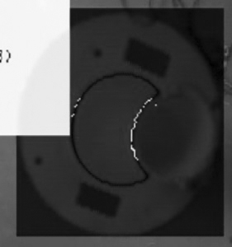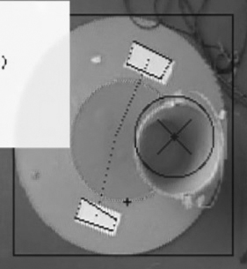
（a）边界点图像 （b）拟合后图像
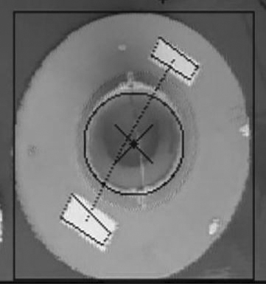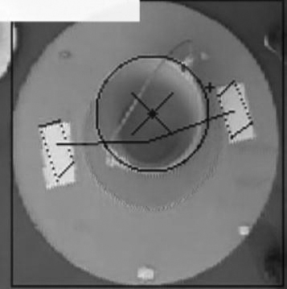
（c）正上方拍摄图像 （d）侧面拍摄图像
图7拟合效果图像
- 实验验证
  - 静态实验
为了对视觉探测与定位精度进行测试，以及方便程序调试，搭建了静态测试平台，如图8所示，把相机和自稳定云台架在倒L型可调高度的支架上，待检测目标放在一个只能前后方向运动的小车上，小车前后运动可以使目标相对相机在X方向或Y方向的偏移量发生变化。
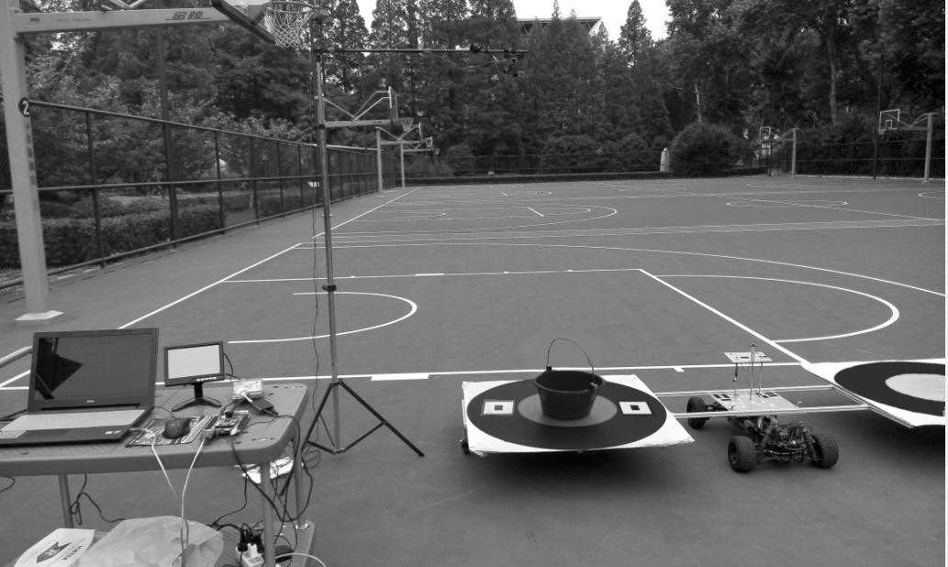
图8系统静态测试平台
考虑到测试的全面性，分别对X方向、Y方向、不同相机高度下的情况做了对比测试，如图9（a）、（b）、（c）所示。系统工作时，相机高度在140cm至240cm之间，测试X方向精度时，目标在Y方向的偏移量随机固定，在X方向取多组不同的测试点，每组测试点间距为10cm，记录每组测试点目标的实际偏移量，并与定位结果进行对比，实验结果表明视觉系统在X方向解算误差为1cm；同样的方法测得Y方向解算误差为1.5cm。为了测试相机高度变化对定位精度带来的影响，令目标在X、Y方向的偏移量随机固定，记录相机在不同高度时系统解算出的目标偏移量，并与实际偏移量进行对比，选取多个不同的目标位置，进行多组测试，结果表明相机高度变化给系统定位精度带来的误差在4cm以内。
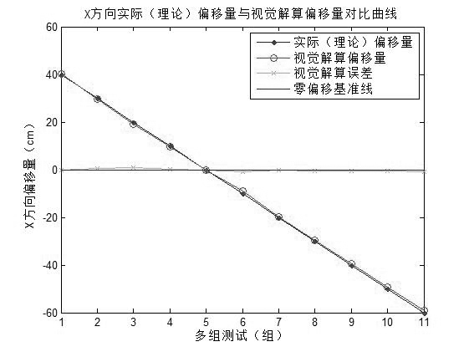
（a）在X方向解算误差对比曲线
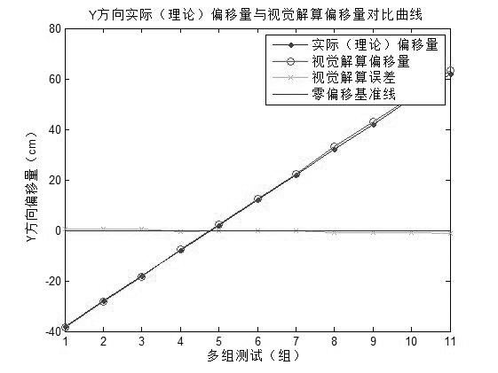
（b）在Y方向解算误差对比曲线
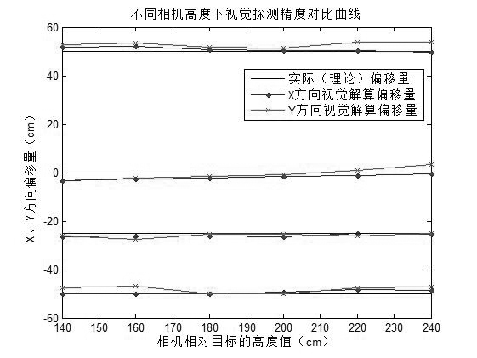
（c）不同相机高度对精度影响曲线
图9误差分析曲线
可以看出当相机高度固定时，视觉系统在X，Y方向的误差比较小，基本在1.5cm以内，误差来源可能是由测量误差带来的；相机不同高度对系统精度带来的影响主要是手动调整相机高度时，相机的位置会围绕支架产生轻微旋转，带来实验操作误差，该误差约为23cm，去掉操作误差，相机不同高度对探测精度带来的误差基本上在2cm以内。
  - 机载实验
为了对视觉系统的鲁棒性、实时性以及检探精度进行测试，以亚拓800E航模改装的无人直升机为平台，搭建了机载视觉系统，如图10所示。
经过大量实验验证，该机载视觉系统在不同的天气条件下，都可以完成对多目标的区分与精确定位，具有很强的鲁棒性。视觉系统与飞控计算机形成闭环，可以实现对静目标、动目标的实时跟踪，说明视觉系统具有较好的实时性和较高的探测精度。该视觉探测系统在中航工业杯第三届国际无人飞行器创新大奖赛中顺利完成了对静平台目标的定位和动平台目标的定位跟踪任务，验证了系统的可靠性。
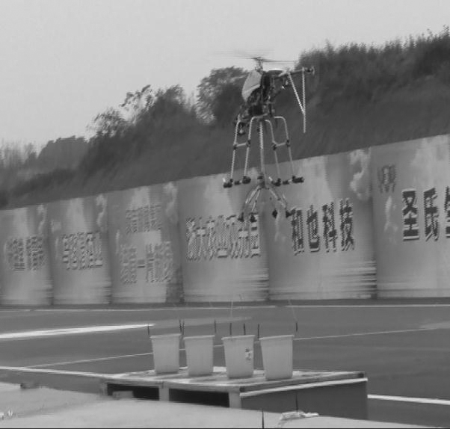
图10机载视觉探测系统
- 结束语
本文以TMS320DM6437为平台，搭建了机载视觉探测与目标定位系统，分别在静态平台和机载平台完成了对多目标的精确检测，进行了大量的实验并取得了较好的效果，系统检测精度在2cm以内，数据更新率为10Hz，验证了系统的可靠性、鲁棒性、实时性以及较高的探测精度。
- 参考文献
- 曹美会,鲜斌,张旭等. 基于视觉的四旋翼无人机自主定位与控制系统[J]. 信息与控制,2015,44（2）:190-196+202.
- Miguel A. Fuzzy controller for UAV-landing task using 3D-position visual estimation[C]// 2010 IEEE International Conference on Fuzzy Systems (FUZZ). Barcelona: IEEE Press, 2010:1-8.
- 范保杰,朱琳琳,崔书平等. 旋翼无人机视觉跟踪系统[J]. 红外与激光工程,2011,40（1）:149-152.
- 何思远,刘刚,王玲等. 基于无人机的输电线路设备识别方法研究[J]. 红外与激光工程,2013,42（7）:1940-1944.
- 丁伟,徐锦法,蒋鸿翔. 无人直升机着陆控制的视觉图像特征处理算法[J]. 计算机仿真,2008,25（2）:212-213.
- Pankaj Kumar, Surendra Ranganath, Kuntal Sengupta. Cooperative Multitarget Tracking With Efficient Split and Merge Handling[J]. IEEE Transactions on Circuits and Systems for Video Technology,2006,12（16）：1477-1490.
- 徐洋洋,邹敏,何新江. 摄像机标定的研究与实现[J].工业控制计算机,2015,28（12）:23-24.
- Xing Chen, Ling Lu, Yang Gao. A new concentric circle detection method based on Hough transform[C]// 2012 7th International Conference on Computer Science & Education (ICCSE). Melbourne, VIC: IEEE Press,2012: 753 – 758.
- Dwi H. Widyantoro, Kevin I. Saputra.Traffic lights detection and recognition based on color segmentation and circle hough transform[C]// 2015 International Conference on Data and Software Engineering (ICoDSE). Yogyakarta: IEEE Press,2015: 237 – 240.
- 林金龙,石青云. 用点Hough变换实现圆检测的方法[J]. 计算机工程,2003,29（11）:17-18+160.
- 王敏,李启堂,丁书斌. 单参数Hough变换实现圆检测方法的研究[J]. 机械设计与制造,2007,07:61-63.
- 陈爱军，李金宗. 一种基于几何特征参数的圆检测方法[J]. 计算机工程,2007,33（5）:23-25.

联系方式：
通信地址：江苏省南京市江宁区将军大道29号南京航空航天大学将军路校区 张炳亮收
邮编：211106
手机：15150502801

基金项目：青年科技创新基金（理工类) (NS 2014030)； 作者简介：张炳亮（1991-），男，河北人，硕士研究生，主要从事计算机视觉的研究； 王彪（1975-），男，辽宁人，博士研究生，副教授，主要从事飞行控制与仿真、计算机视觉应用研究； 徐锦法（1963-），男，浙江人，教授，博士生导师，主要从事直升机导航制导与控制，飞行器飞行仿真及应用，无人机飞行控制技术的研究。

